1) Η σύνδεση των δύο άκρων του παλμογράφου γιά τον έλεγχο του πρωτεύοντος κυκλώματος μιας συμβατικής ανάφλεξης γίνεται
- Στό ( + )και το (- )του πολλαπλασιαστή
- Στο (- )του πολλαπλασιαστή και στο πρώτο μπουζοκαλώδιο
- Στό ( + )του πολλαπλασιαστή και στο (-) της μπαταρίας
- Στό (- )του πολλαπλασιαστή και στήν γείωση

2) Στη περιοχή Α ελέγχουμε
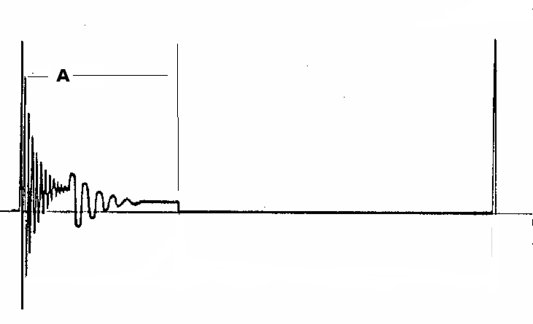
- Την χρονική διάρκεια που οι πλατίνεσ είναι κλειστές
- Την τάση ανάφλεξης
- Την κατάσταση του πολαπλασιαστή
- Yπολογίζουμε την γωνία DWELL

3) Στήν περιοχή C της κυματομορφής ελέγχουμε
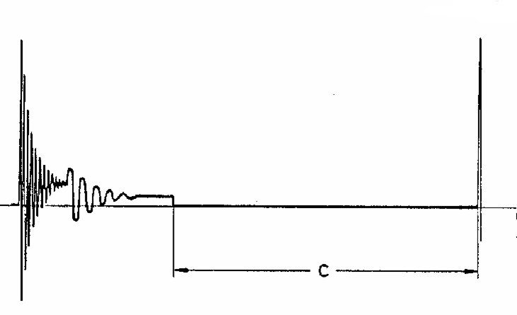

- Την διάρκεια σπινθιρισμού
- Το σωστό η λάθος διάκενο των πλατίνων
- Την κατάσταση του πυκνωτή
- Την κατάσταση του πολλαπλασιαστή

4) Σύμφωνα με το παλμογράφημα που βλέπετε, ο χρόνος που οι πλατίνες είναι ανοιχτές είναι
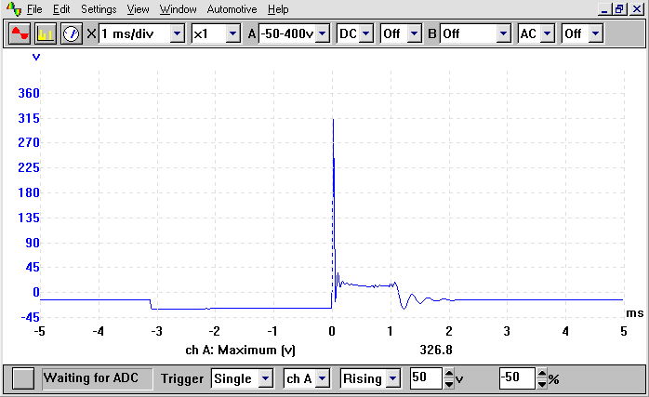
1) 7ms 2) 1ms , 3) 3ms , 4)5ms

5) Σύμφωνα με το παλμογράφημα που βλέπετε η χρονική διάρκεια που οι πλατίνες είναι κλειστές είναι
1) 7ms 2) 1ms , 3) 3ms , 4)5ms

6) Η περιοχή Α του δευτερεύοντος παλμογραφήματος απεικονίζει
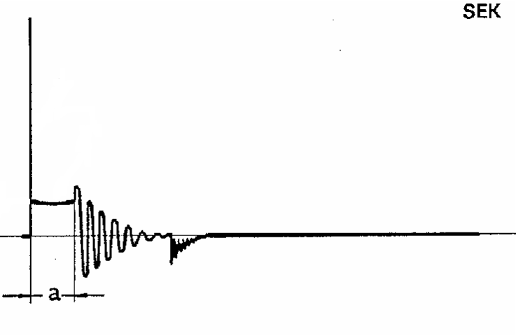

- Την χρονική διάρκεια που οι πλατίνες είναι κλειστές
- Την χρονική διάρκεια του σπινθήρα
- Την χρονική διάρκεια που οι πλατίνες είναι ανοιχτές
- Τον χρόνο πού χρειάζονται οι πλατίνες γιά να κλείσουν

7) Σε ποίο σημείο οι πλατίνες ανοίγουν
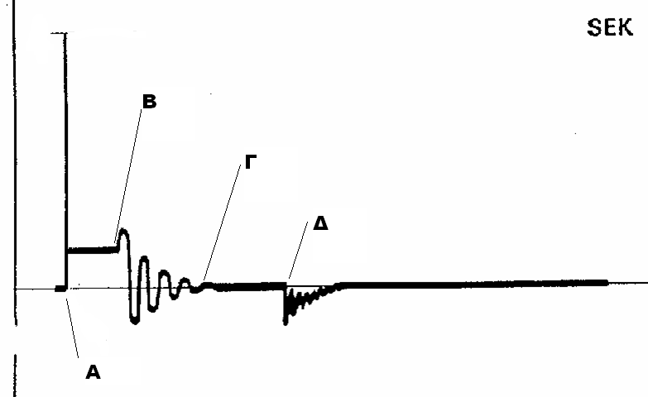

1)Στό σημείο Α, 2)Στό σημείο Β, 3) Στό σημείο Γ , 4) Στό σημείο Δ

8) Σε ποίο σημείο οι πλατίνες κλείνουν
1)Στό σημείο Α, 2)Στό σημείο Β, 3) Στό σημείο Γ , 4) Στό σημείο Δ

9) Τό πρόβλημα που φαίνεται στην κυματομορφή είναι
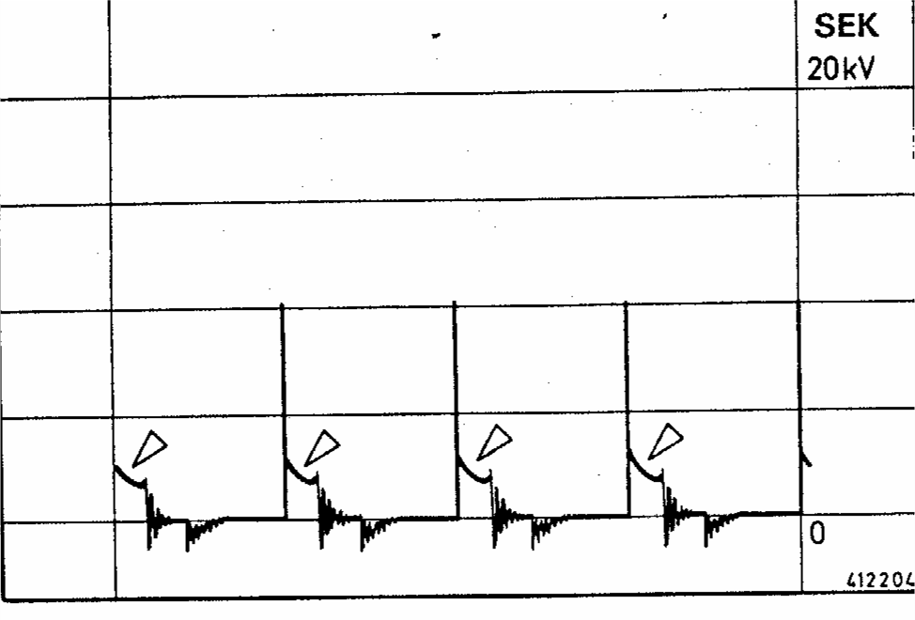
- Μεγάλη αντίσταση στο ρεύμα του δευτερεύοντος κυκλώματος ανάφλεξης
- Μεγάλη αντίσταση στο ρεύμα του πρωτεύοντος κυκλώματος ανάφλεξης
- Ελαττωματικά μπουζί
- Βραχυκυκλωμένος πολλαπλασιαστής

100 Τό πρόβλημα που φαίνεται στην κυματομορφή είναι
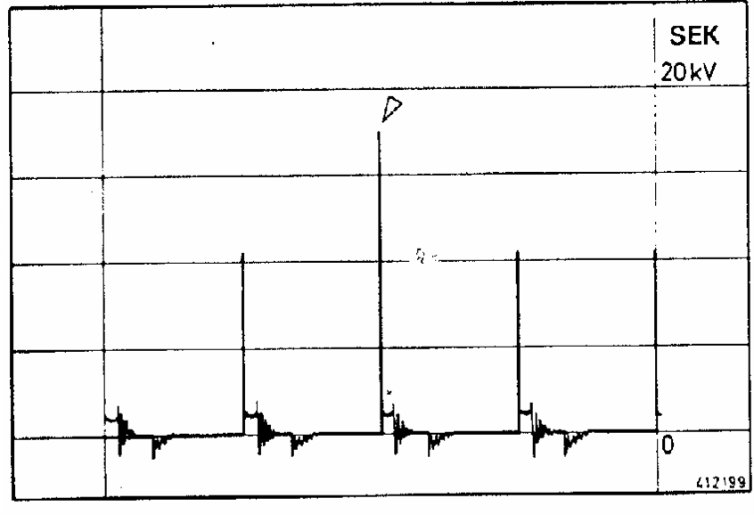
- Λανθασμένο διάκενο πλατινών
- Κομμένο πηνίο πολλαπλασιαστή
- Βραχυκυκλωμένος πολλαπλασιαστήσ
- Ελαττωματικό μπουζί

